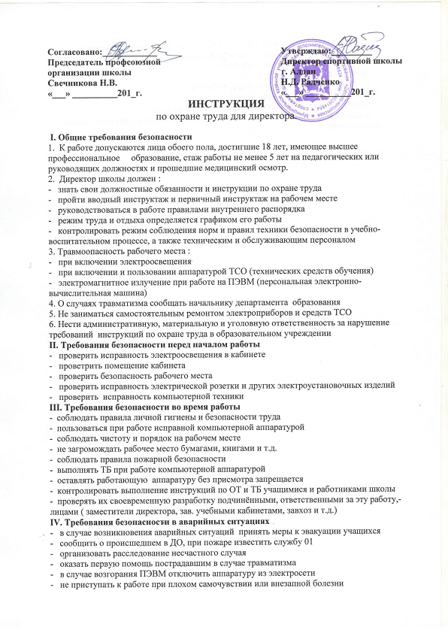
- при внезапном заболевании учащегося вызвать медработника, сообщить родителям
V. Требования безопасности по окончании работы
- проветрить кабинет, закрыть форточку
- привести в порядок рабочее место
- проконтролировать влажную уборку кабинета
- выключить электроприборы, ПЭВМ
- выключить электроосвещение, закрыть кабинет на ключ
- о всех недостатках, отмеченных во время работы, сообщить в ДО (департамент образования)

